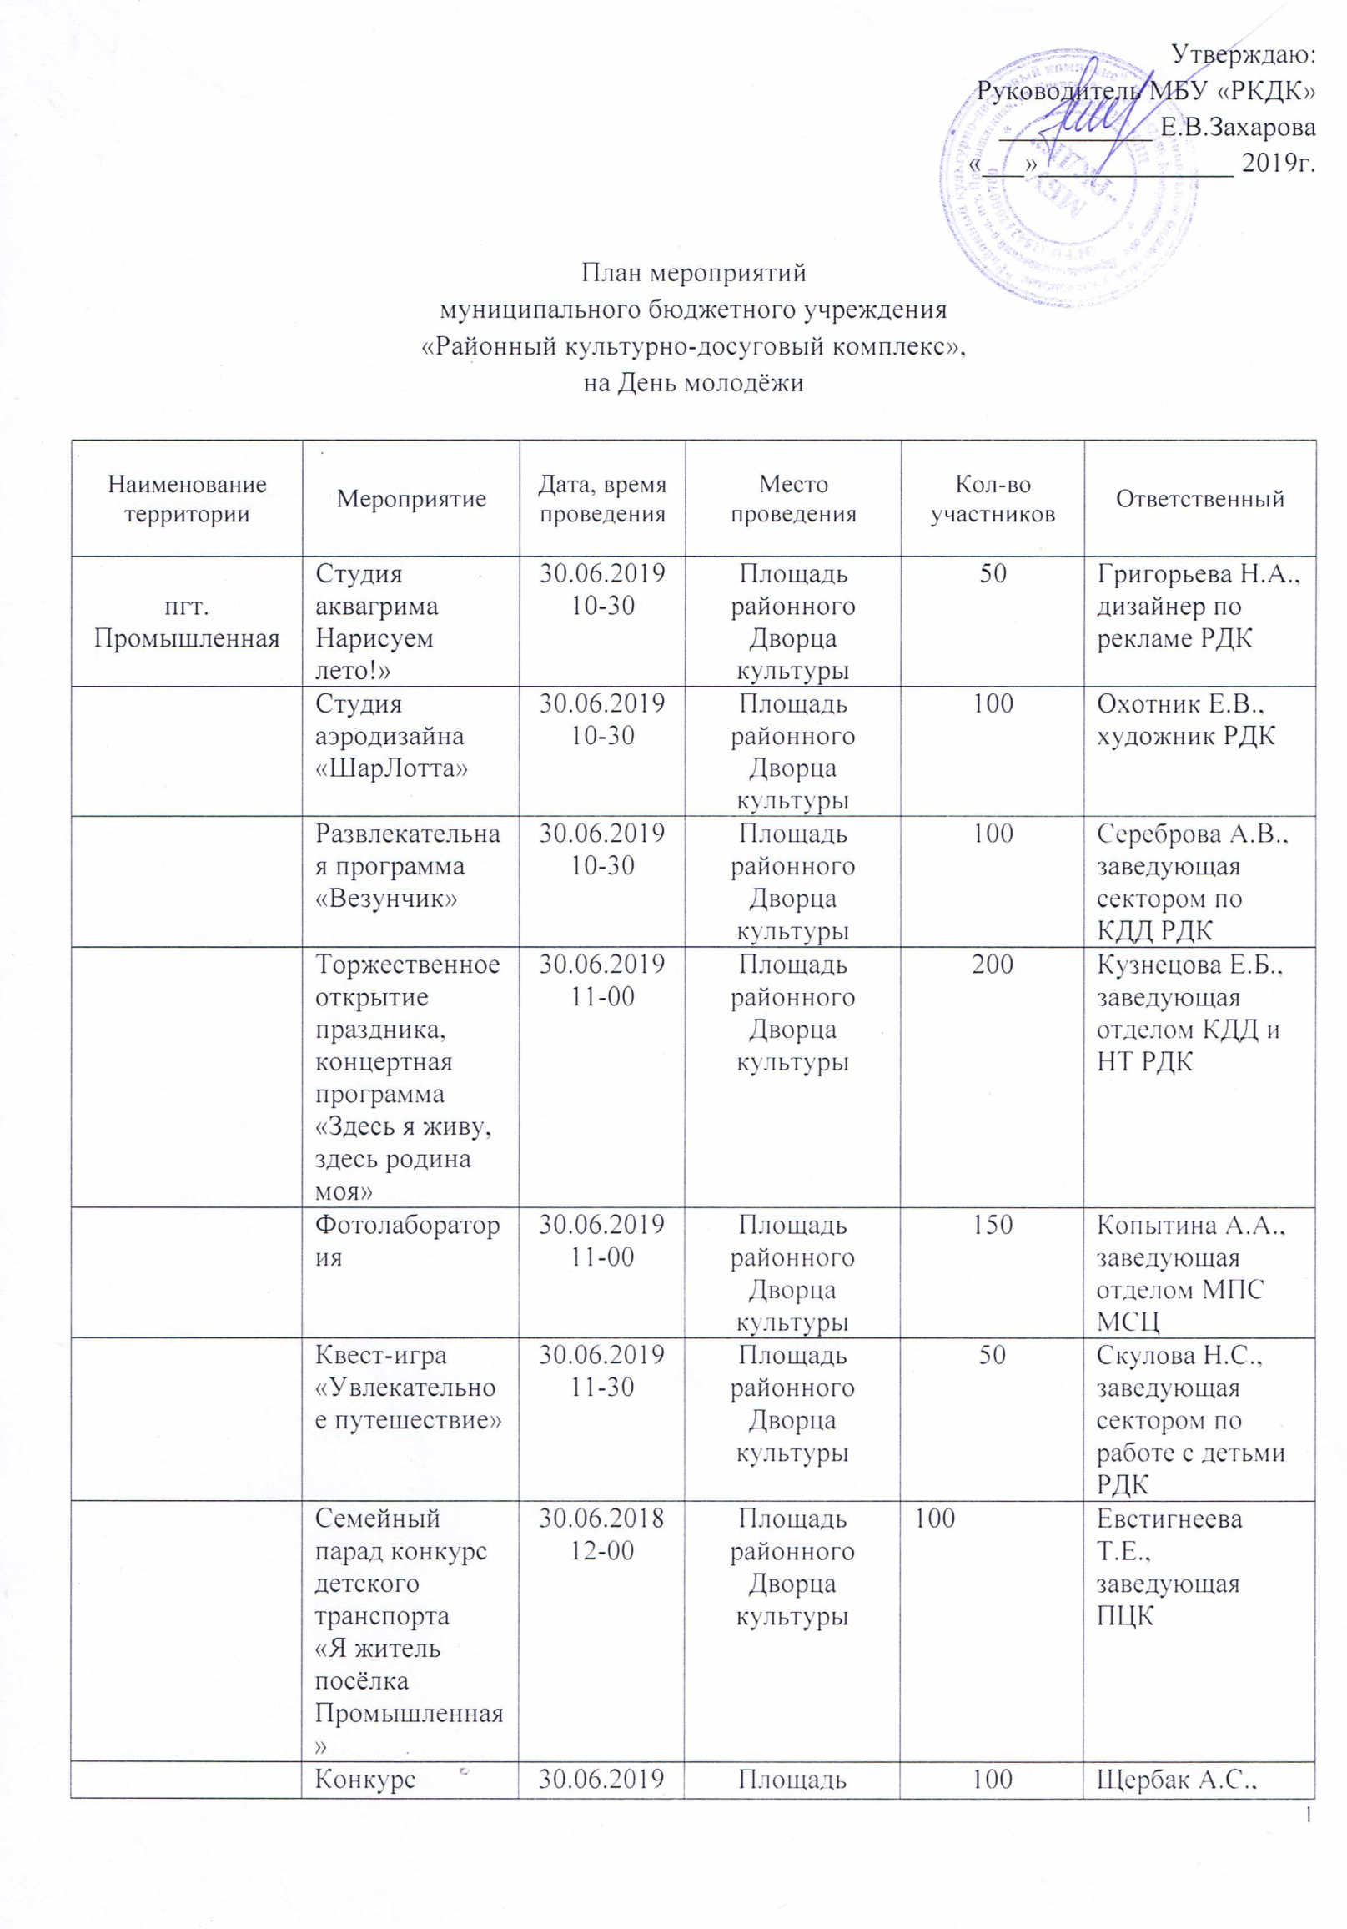

 | Конкурс караоке  «Открытый микрофон» | 30.06.2019  12-00 | Площадь районного Дворца культуры | 100 | Щербак А.С.,  заведующая сектором по КДД РДК
 | Концертно-развлекательная программа  «Новая волна» | 30.06.2019  18-00 | Площадь районного Дворца культуры | 300 | Кузнецова Е.Б.,  заведующая отделом КДД и НТ РДК
 | Конкурс  «Автоледи-2019» | 30.06.2019  19-00 | Автодром  пгт. Промышленная | 300 | Костин А.В.,  заведующий сектором по агитационно-просветительской работе РДК
 | Концертная программа  «Сделай громче!» | 30.06.2019  20-30 | Площадь районного Дворца культуры | 300 | Кузнецова Е.Б.,  заведующая отделом КДД и НТ РДК
с. Ваганово | Конкурс рисунков на асфальте  «Рисуем праздник!» | 28.06.2019  15-00 | Территория  Вагановского СДК | 15 | Синкина М.Е.,  заведующая сектором МПС Вагановского СДК
 | Квест-игра  «Художник» | 28.06.2019  16-00 | Стадион МБОУ Вагановская СОШ | 30 | Синкина М.Е.,  заведующая сектором МПС Вагановского СДК
 | Концертно-развлекательная программа  «Молодым везде дорога» | 28.06.2019  20-00 | Вагановский СДК | 300 | Яворская С.Ю.,  заведующая Вагановским СДК
с. Журавлево | Развлекательная программа  «Зажигай!» | 29.06.2019  21-00 | Журавлевский СДК | 100 | Прошкина Е.В.,  заведующая Журавлевским СДК
д. Прогресс | Выставка  «Планета под названием молодость» | 28.06.2019  12-00 | Прогресский СДК | 150 | Коноваленко И.Н.,  заведующая Прогресским СДК
 | Досуговый вечер  «Жара: вечер молодых, веселых, озорных!» | 29.06.2019  21-00 | Прогресский СДК | 50 | Коноваленко И.Н.,  заведующая Прогресским СДК
д. Калинкино | Развлекательная игровая программа  «Удаль молодецкая» | 29.06.2019  18-00 | Аллея Младенцев | 50 | Филиппова А.В.,  художественный руководитель Калинкинского СДК  Казулин Е.А.,  заведующий сектором МПС Калинкинского СДК
 | Вечер отдыха  «Танцевальный мир» | 29.06.2019  20-00 | Калинкинский СДК | 30 | Филиппова А.В.,  художественный руководитель  Калинкинского СДК
п. Октябрьский | Развлекательная программа  «Даешь молодежь!» | 27.06.2019  17-00 | Октябрьский СК | 25 | Мерзлякова Е. И., заведующая Октябрьским СК
д. Портнягино | Вечер отдыха  «Вперед, молодежь!» | 29.06.2019  21-00 | Портнягинский СК | 20 | Артамонова В.М.,  заведующая Портнягинским СК
д. Ушаково | Развлекательное мероприятия  «Мы - молодые» | 23.06.2019  13-00 | Ушаковский СК | 50 | Киргинцева С.А.,  заведующая Калинкинским СДК  Казулин Е.А.,  заведующий сектором МПС Калинкинского СДК
 | Танцевальный вечер отдыха  «Даёшь молодёжь!» | 29.06.2019  21-00 | Ушаковский СК | 50 | Киргинцева С.А.,  заведующая Калинкинским СДК
с. Лебеди | Развлекательная программа  «Музыкальный марафон» | 29.06.2019  20-00 | Лебедевский СДК | 30 | Вилкова С.А.,  заведующая Лебедевским СДК
 | Конкурсно-игровая программа  «Что? Где? Когда?» | 29.06.2019  20-30 | Лебедевский СДК | 30 | Медведенко Ю.С.,  художественный руководитель Лебедевского СДК
 | Танцевальный вечер отдыха  «Танцуй, пока молодой!» | 29.06.2019  21-00 | Лебедевский СДК | 30 | Медведенко Ю.С.,  художественный руководитель Лебедевского СДК
д. Пор-Искитим | Концерт  «Виват, молодежь!» | 29.06.2019  18-00 | Территория  Пор-Искитимского СДК | 200 | Головей К. Г.,  художественный руководитель  Пор-Искитимского СДК  Берчук И. В.,  руководитель народного  коллектива Пор–Искитимского СДК
 | Вечер отдыха  «Встреча» | 29.06.2019  21-00 | Пор-Искитимский СДК | 60 | Берчук В. С., заведующий  Пор-Искитимским СДК
д. Уфимцево | Поселенческий турнир  по мини-футболу, среди мужских команд | 29.06.2019  13-00 | Территория МБОУ «Промышленновская СОШ №56»  д. Уфимцево | 100 | Овсянникова О.В.,  заведующая сектором МПС Пор-Искитимского СДК
с. Окунево | Спортивная программа «Вперед, к рекордам!» | 27.06.2019  15-00 | Окуневский СДК | 20 | Дорошина О.Ю.,  заведующая сектором МПС Окуневского СДК
 | Развлекательная программа «День молодых, весёлых, озорных» | 29.06.2019  20-00 | Окуневский СДК | 60 | Дудникова А.С.,  художественный руководитель Окуневского СДК
д. Пьяново | Викторина  «Счастливый случай» | 29.06.2019  12-00 | Пьяновский СДК | 20 | Подкина Е.Ф., художественный руководитель Пьяновского СДК
 | Развлекательная программа «Даешь молодежь!» | 29.06.2019  20-00 | Пьяновский СДК | 20 | Подкина Е.Ф.,  художественный руководитель  Пьяновского СДК
с. Абышево | Развлекательная программа  «Молодо-зелено» | 29.06.2019  20-00 | Абышевский СДК | 25 | Шестопалова Е.А.,  художественный руководитель Абышевского СДК
 | Танцевальный вечер отдыха  «Танцевальный микс» | 29.06.2019  21-00 | Абышевский СДК | 25 | Вяткина Н.А.,  заведующая Абышевским СДК
д. Васьково | Конкурсная игровая программа  «Планета под названием молодость» | 29.06.2019  20-00 | Территория  Васьковского СДК | 50 | Дробышева С.А.,  художественный руководитель Васьковского СДК  Предко А.В.,  заведующий сектором МПС Васьковского СДК
 | Танцевальный вечер отдыха  «Танцуют все!» | 29.06.2019  21-00 | Территория  Васьковского СДК | 50 | Кольмиллер Т.Н.,  заведующая Васьковским СДК
д. Денисовка | Развлекательная программа  «Танцуй, пока молодой!» | 30.06.2019  20-00 | Денисовский СК | 50 | Савчук Т.В.,  заведующая Денисовским СК
д. Озерки | Конкурсная спортивная программа  «Молодецкие игры» | 30.06.2019  12-00 | Территория  Озерского СДК | 35 | Готфрид Т.И.,  художественный руководитель Озерского СДК
 | Игровая программа  «Энергия молодых» | 30.06.2019  13-00 | Территория  Озерского СДК | 45 | Готфрид Т.И.,  художественный руководитель Озерского СДК
 | Вечер отдыха  «Мы зажигаем» | 30.06.2019  21-00 | Озёрский СДК | 50 | Готфрид Т.И.,  художественный руководитель Озерского СДК
п.ст. Падунская | Конкурсно-игровая программа  «Молодежный марафон» | 29.06.2019  20-00 | Падунский СДК | 50 | Кичигина И.И.,  художественный руководитель Падунского СДК  Прохорова К.С.,  заведующая сектором по КДД Падунского СДК
 | Танцевальный вечер | 29.06.2019  21-00 | Падунский СДК | 70 | Кичигина И.И.,  художественный руководитель Падунского СДК  Прохорова К.С.,  заведующая сектором по КДД Падунского СДК
д. Колычево | Развлекательная программа  «Молодо, зелено» | 29.06.2019  20-00 | Территория  Колычевского СДК | 80 | Казакова И.Г.,  заведующая Колычевским СДК
 | Вечер отдыха  «Мы зажигаем!» | 30.06.2019  21-00 | Озерский СДК | 50 | Пфаненштиль Е.М.,  заведующая Озерским СДК
п. Плотниково | Открытие фотовыставки  «С чего начинается Родина» | 25-29.06.2019 | Заринский ГДК | 600 | Кужахметова О.А.,  заведующая сектором НТ Заринского ГДК
 | Танцевальный вечер  «За молодежь!» | 29.06.2019  20-00 | Территория  Заринского ГДК | 150 | Шиповская Е.А.,  заведующая Заринским ГДК  Крупская О.А.,  заведующая сектором МПС Заринского ГДК
п. Иваново-Родионовский | День молодежи  «Даешь молодежь» | 30.06.2019  13-00 | территория Иваново-Родионовского СК | 50 | Фролова М.Н.,  заведующая Иваново-Родионовским СК
 | Вечер отдыха  «Дружные ребята» | 30.06.2019  20-00 | Иваново-Родионовский СК | 30 | Фролова М.Н.,  заведующая Иваново-Родионовским СК
д. Каменка | Игровая программа  «За молодежь!» | 29.06.2019  20-00 | Каменский СДК | 50 | Хахалина Т.И.,  заведующая  Каменским СДК
 | Танцевальный вечер отдыха | 29.06.2019  21-00 | Каменский СДК | 50 | Хахалина Т.И.,  заведующая  Каменским СДК
с. Краснинское | Игровая программа  «Путешествие в лето» | 29.06.2019г  17-00 | с. Краснинское  школьная площадка | 30 | Брусянский А.С.,  заведующий сектором МПС Краснинского СДК
 | Развлекательная программа  «Новое поколение» | 29.06.2019  20-00 | Краснинский СДК | 40 | Струневский О.В.,  Заведующий Краснинским СДК
 | Турнир по футболу среди молодёжи села | 30.06.2019  15-00 | с. Краснинское  футбольное поле | 40 | Брусянский А.С.,  заведующий сектором МПС Краснинского СДК
д. Пархаевка | Вечер отдыха для молодёжи  «Гусарская тусовка» | 29.06.2019  17-00 | Пархаевский СК | 30 | Большанина Е.В.,  заведующая Пархаевским СК
д. Пушкино | Вечер отдыха  «Вперед, молодежь!» | 29.06.2019  21-00 | Пушкинский СК | 10 | Циммер Е. В.,  заведующая Пушкинским СК
д. Байрак | Вечер отдыха  «День молодежи» | 29.06.2019  20-00 | Байракский СК | 35 | Звонкова А.Ф.,  заведующая Байракским СК
с. Еремино | Развлекательная программа  «Мы из 90-х» | 29.06.2019  21-00 | территория  Ереминского СДК | 50 | Сафонова Л.С.,  заведующая Ереминским СДК
с. Труд | Игровая программа  «Даешь, молодежь!» | 29.06.2019  12-00 | территория  Трудовского СДК | 50 | Зайцев А.А.,  заведующий сектором МПС Трудовского СДК
с. Морозово | Вечер отдыха  «Потанцуем!» | 29.06.2019  20-00 | Морозовский СДК | 25 | Сизева Л.В.,  заведующая  Морозовским СДК
д. Протопопово | Праздничная программа | 29.06.2019  15-00 | Протопоповский СДК | 100 | Фролова Н.П., заведующая Протопоповским СДК
 | Вечер отдыха  «Молодежь – 2019» | 29.06.2019  19-00 | Протопоповский СДК | 30 | Фролова Н.П., заведующая Протопоповским СДК
п. Голубево | Вечер отдыха  «Молодежный» | 29.06.2019  20-00 | Голубевский СДК | 20 | Ромашова О.Н.,  заведующая Голубевским СДК
д. Калтышино | Конкурс творческих работ  «Парад зонтиков» | 29.06.2019  17-00 | Калтышинский СК | 15 | Стрижакова С.В.,  заведующая Калтышинским СК
 | Танцевальный вечер  «Пригласи на танцпол» | 29.06.2019  21-00 | Калтышинский СК | 15 | Стрижакова С.В.,  заведующая Калтышинским СК
с. Тарасово | Спортивный фестиваль  «Молодёжь села» | 29.06.2019  17-00 | Территория  Тарасовского СДК | 60 | Вьюнова О.Е.,  заведующая сектором МПС Тарасовского СДК
 | Развлекательная программа  «Новое поколение» | 29.06.2019  20-00 | Тарасовский СДК | 50 | Крысанова О.Ю.,  заведующая Тарасовским СДК
д. Шуринка | Вечер отдыха  «Танцекардия» | 29.06.2019  20-00 | Шуринский СДК | 20 | Куприянова С.В.  заведующая Шуринского СДК
с. Титово | Турнир по волейболу среди населения  «Гуляй, молодежь!» | 29.06.2019  18-00 | территория  Титовского СДК | 50 | Мигеева Ю.С.,  заведующий сектором МПС  Титовского СДК
 | Конкурсная программа  «За молодыми не угнаться» | 29.06.2019  19-00 | территория  Титовского СДК | 80 | Яковлева Г.В.,  художественный руководитель Титовского СДК
 | Концертная программа  «Дело молодое» | 29.06.2019  20-00 | Титовский СДК | 150 | Липатникова О.Н.,  заведующая музыкальным отделом Титовского СДК
д. Усть-Каменка | Развлекательная программа  «Лето – пора молодых!» | 29.06.2019  21-00 | Усть-Каменский СДК | 30 | Корешкова Г. С.,  заведующая Усть-Каменским СДК
д. Усть-Тарсьма | Развлекательная программа  «Молодость, творчество, успех» | 29.06.2019  20-00 | Усть-Тарсьминский СДК | 35 | Рябовол О.Н.,  заведующая Усть-Тарсьминским СДК
 | Танцевальный вечер отдыха  «Танцуй, пока молодой!» | 29.06.2019  21-30 | Усть-Тарсьминский СДК | 20 | Рябовол О.Н.,  заведующая Усть-Тарсьминским СДК

Исп. методист ИМО ОМЦ МБУ «РКДК» С.А. Ветохина

